Проект по благоустройству территории детского сада

Название проекта: «Экологическая тропинка»
Тип: Практико-ориентированный
Вид: Творческий
Руководители проекта: Такшаитова Эльмира Талгатовна.-воспитатель, Вшивцева Дарья Викторовна-воспитатель. МАДОУ «Детский сад №20»г. Энгельс, Саратовская область.

Основные направления: благоустройство участка,озеленение и оформление малыми архитектурными и игровыми формами территории,создание безопасных условий для жизнедеятельности детей.
Сроки реализации проекта: апрель-май 2016г.
Участники проекта: воспитатели группы,дети,родители.
Основания для разработки проекта: желание изменить уже сложившуюся среду территории детского сада,создать индивидуальный облик дошкольного учреждения интересный детям и родителям,позволяющий более интересно организовать свободную деятельность детей на природе.
Цель: создание эмоционально-благоприятных условий прибывание детей в дошкольном учреждении через благоустройсво территории и организацию позновательной,творческой, оздоровительной деятельности детей во времяпрогулки на воздухе в теплое время года.

Содержание

1.Введение
2.Стратегии реализации проекта
3.Ожидаемые результаты
4.План реализации проекта.
5.Результаты работы над проектом.
6.Финансовое обеспечение.
7.Выводы и практическая значимость проекта.

1.Ведение
С целью полноценного осуществления образовательной программы,одной из задач является создание благоприятной окружающей среды. В МАДОУ «Детский сад №20» г Энгельса Саратовской обл.,разработан проект озеленения и благоустройства территории ДОУ «Экологическая тропинка». С целью экологического и трудового воспитания детей к воплощению проекта в жизнь привлекаются как педагоги,так и дети и их родители. Дети учатся бережно относиться к природе, в них воспитываются чувства ответственности за окружающую нас действительность.
Развитие ДОУ переход в новое,улучшенное состояние не может осуществляться без качественного и креативного оформления территории ДОУ без созданий условий для эксперементирования, красоты окружающей территории.
В МАДОУ «Детский сад №20»,была создана творческая группа из воспитателей, детей и их родителей, которая работала и продолжает работать творчески.
Актуальность
В соответствии с ФГОС, технология проектирования один из способов,позволяющих развивать творческие способности воспитателей и создавать условия для экспериментирования, креативности в оформлении окружающей среды для детей.
Задачи:
1) Оборудовать территорию ДОУ в соответствии с современными, санитарно-эпидемиологическими требованиями и методическими рекомендациями по проведению летней оздоровительной работы с детьми.
2) Использовать дополнительные возможности (благотворительную помощь) для приобретения необходимого материала,вовлечь в процесс работы родителей и детей.
3)Улучшить худ.оформление участка.
4)Воспитывать бережное отношение к природе и к окружающему миру.
5)Привлечь детей к опытно-исследовательской деятельности.
6)Развивать креативность у воспитателей, радителей и воспитанников.

2. Стратегии реализации проекта
-создание среды для ознакомления с природой нашего края;
-создание комфортных условий для развития личности ребенка;
- активизация творческого потенциала педагогов и родителей;
- создания единого пространства детей, педагогов.

3. Ожидаемые результаты:
- создание условий для отдыха,игры и эксперемента детей;
- создание условий для охраны и укрепления здоровья детей;
- создание зон неприрывного озеленения и цветения при декорировании развивающих зон;
- привлечение родителей к благоустройству участка;
- повышение уровня экологической культуры педагогов,воспитанников и родителей;
- гармоничное формирование разных видов отношения детей к природе(природоохранного,гуманного,эстетического,позновательного)
Развивающая предметно-пространственная среда должна обеспечивать доступ к обьектам природного характера, побуждать к наблюдениям на участке детского сада за ростом растений,участию в элементарном труде,проведению опытов и эксперементов с природным материалом.
Окружающая среда призвана обеспечить детям возможность развиваться,а для этого её необходимо периодически изменять. Таким оброзом благоустройство решает ряд задач: эстетического,умственного,нравственного,физического характера через знакомство с окружающим миром. Воспитатели группы решили изменить уже сложившуюся среду,создать индивидуальный облик участка,соответствующий законам организации пространства под открытым небом. При этом имеющиеся деревья,кустарники и огород будут гармонично включаться в обновленный проект и соответствовать интересам детей,что позволит изменить их отношения к природе во избежании экологической проблем.
Создание данного проекта ставило следующую цель: инновационная педагогическая деятельность по обновлению воспитательно - образовательного процесса с учетом разнообразной детской деятельности через изменение среды территории участка.

4.План реализации проекта
1 этап
1)детально обследование территории и выделение наиболее интересных обьектов;
2)оформление экологического паспорта участка;
3)составление карты-схемы участка;
4)изготовление табличек с рисунками,подписями для сада и огорода;
5)привлечение родителей к благоустройству участка.
2 этап
1)реконструкция имеющегося оборудования и оформления участка в соответствии с задачами проекта и требованиями охраны жизни и здоровья детей;
2)разбивка клумб,создание игрового и спортивного оборудования в соответствии с проектом;
3)покраска покрышек,посадка огорода;
4)создание «Деревенского дома», «Улья», «Пруда», вместе с отрибутами для них.
5.Результаты работы над проектом
1)На территории нашего участка появился « Цветник»,где дети совместно с воспитателями изучают названия цветов,особенности их строения,условия,необходимые для их развития.Уточняем предстовления детей о том,почему одни цветы называются однолетними,а др.многолетними. Учимся сравнивать растения по высоте,по цвету,по запаху,по форме листьев и цветов,развиваем наблюдательность,учимся ухаживать за растениями.
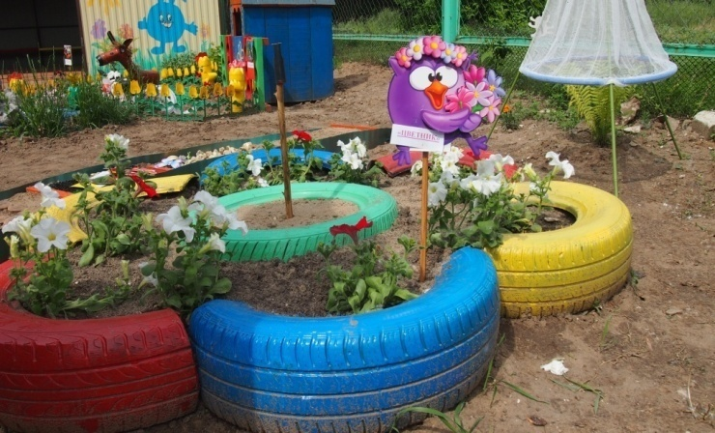
2)Так же на нашем участке имеется «Дорожка здоровья», дорожка составлена из разного природного материала: песок, камушки(галька), щебень, травка, керамзит,пенечки,резиновый коврик с массажным эффектом. По дорожке можно ходить босиком и в носочках, главное ,чтобы дети от такой ходьбы получали удовольствие!
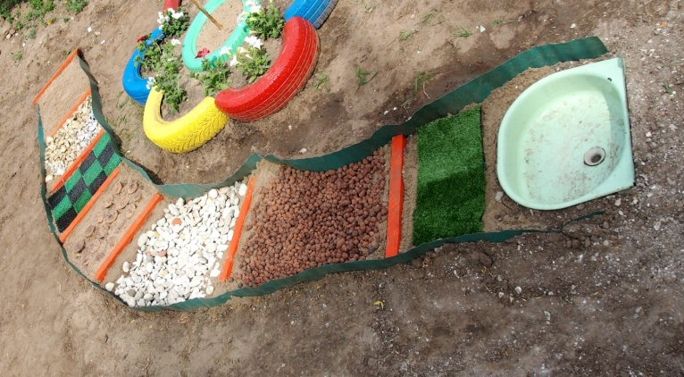
3) «Гостиница для насекомых». В этом уголке мы с ребятами изучаем насекомых, какие насекомые обитают на нашем участке, а какие в лесах, беседуем чем питаются те или иные насекомые, какой у них внешний вид, отличительная черта каждого насекомого.
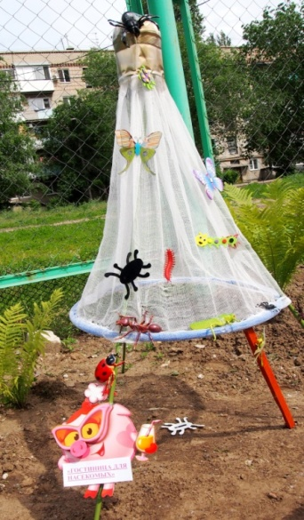 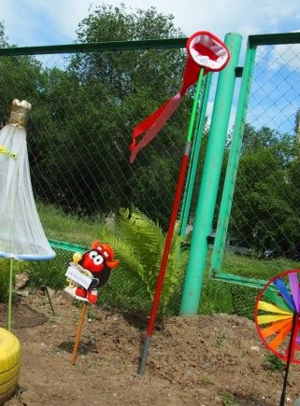
4) «Метео станция». На этапе завершения.Здесь дети будут учиться элементарному прогнозированию состоянии погоды,будут следить с какой стороны ветер дует.На высоком металлическом шесте прикрепляется флюгер,позволяющий следить за сменой направления ветра.Для измерения осадков из пластиковых бутылок сделаны простые дождемеры. Эти дождемеры размещаются в разных точках тропинки,сравнивая,где выпадает больше осадков. Термометры-для измерения температуры воздуха,один находится в тени,а др. на солнце. И солнечные часы-для определения времени.
5) «Пруд»- здесь мы с ребятами знакомимся с растительным и животным миром пресного водоема на примере уток,гусей,лягушки,черепах,лилий,водорослей,развиваем позновательный интерес,воспитываем заботу о водных обитателях и бережное отношение к природе.
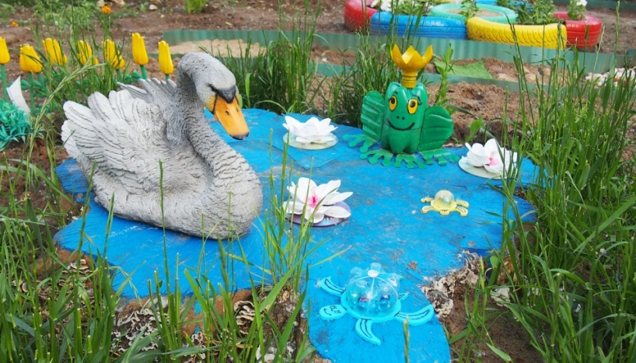
6) «Деревенский дом.»
Дом сделан из дерева,раскрашен в разные цвета.Возле дома довольно крупные фигуры домашних животных(корова,ослик,поросенок,цыплята и петух).Здесь дети изучают животных,их повадки,звукоподражание.Так же здесь мы с ребятами разыгрываем сказки, учимся запрягать ослика. В этом месте очень приятно устраивать чаепитие с детьми и их родителями.
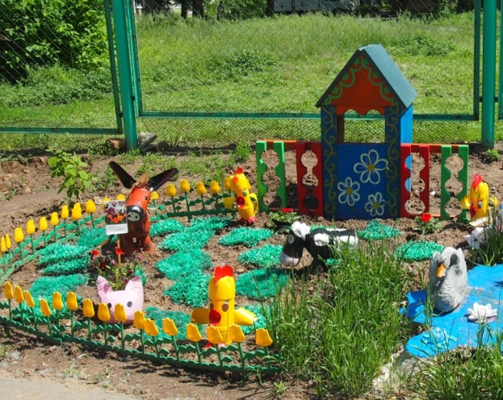
7) «Огород»-здесь мы с ребятами знакомимся с природой и сезонными изменениями. Огород-это возможность видеть результаты своей работы. Совместный труд на огороде дает возможность научиться ответственности, способствует формированию трудовых навыков и обьединение детского коллектива.И конечно,огород в детском саду,труд на свежем воздухе способствует сохранению и укреплению здоровья ребят.Здесь мы выращиваем: томат,огурец,лук,укроп,баклажан и перец.
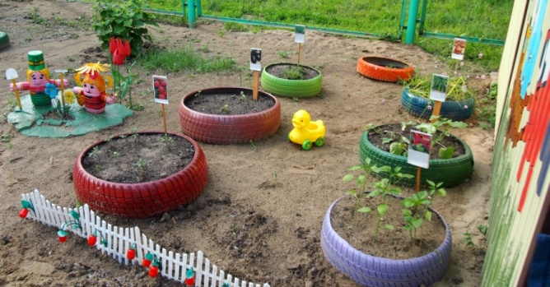
8) «Лягушка-клумба»-формирование интереса к выращиванию цветов,ухаживанию за ними,воспитывать бережное отношение к природе.
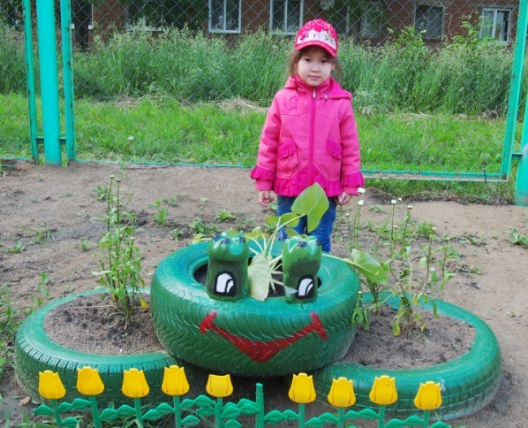 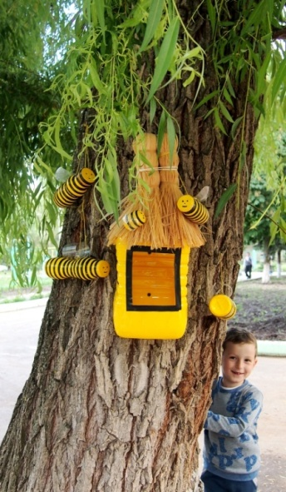
9) « Улей»-сформировать у детей элементарные предстовления о пасеке и о пчелах.Чем полезны и приносят ли вред пчелы.Как появляется мёд,кто любит его кушать,обо всем этом проводится беседа с ребятами.
10)Цветочная клумба «Крокодил Гена и Чебурашка»-учить детей бережно ухаживать за растениями через игравую ситуацию,используя героев мультфильма.Уютная территория ДОУ стала ещё привлекательнее с появлением атрибутов на участке.
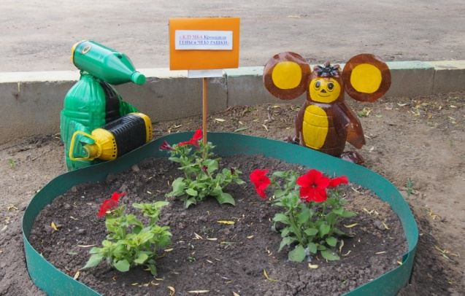
6.Финансовое обеспечение проекта (смета)
1.Вазоны под цветы-выполнены воспитателями группы из б/у шин.
2.Рассада цветов и овощей-выращены детьми и воспитателями группы.
3.Доски для постройки домика предоставлены воспитателями группы.
4.Природный материал для поделок- собран совместно с родителями.
5. «Пенечки»-предоставлены воспитателями группы.
6.Герои мультфильмов-изготовлены воспитателями группы.
7. «Пруд»-изготовлен воспитателями и родителями группы.
8. «Огород»-оборудован совместно с родителями.
9. «Улей»-изготовили родители группы.
10. «Метеостанция» и «Гостиница для насекомых» изготовлена воспитателями и родителями.
11.Клумба для цветов-оборудована воспитателями группы.
12.Краска,олифа,лак,растворитель-благотворительная помощь родителей группы.
13.Все приборы и предметы для измерения силы ветра,дождемер,компас,термометры-благотворительная помощь родителей группы.
14. Бардюрная лента-благотворительная помощь родителей.

7.Выводыи практическая значимость проекта
Экологическим образованием и воспитанием человека необходима заниматься с раннего детства.
Реализация данного проекта возможна в образовательном учреждении любого типа.Основными участниками воспитательно-образовательного процессе является ребенок,родители и педагоги.
В результате реализации проекта: повысится уровень экологических знаний,позновательной и речевой активности детей дошкольного возраста;улучшится состояние ребенка с природой снизит уровень тревожности и позитивно повлияет на эмоциональное самочувствие детей;повысится уровень профессиональной подготовленности педагогов в вопросах поведения экскурсий по обьектам экологической тропы.

Результаты работы данного проекта окажут как опосредованное,так и прямое влияние на качество и уровень образования,на работу по обеспещению охраны жизни и здоровья детей.Создание единого пространства (экологической тропы) спасобствовало формированию у детского и взрослого насещения чувства ответственности,любви к малой родине и созидательного отношения к окружающему.Родители и педагоги, обьединив усилия, создали для детей интересную среду, позволяющую играть, отдыхать, заниматься познавательной деятельностью.

Список использованных источников:
- https://www.maam.ru/detskijsad/proekt-po-blagoustroistvu-teritori-detskogo-sada.html
- http://sadiknowot.jimdo.com/%D1%8D%D0%BA%D0%BE%D0%BB%D0%BE%D0%B3%D0%B8%D1%87%D0%B5%D1%81%D0%BA%D0%BE%D0%B5-%D0%B2%D0%BE%D1%81%D0%BF%D0%B8%D1%82%D0%B0%D0%BD%D0%B8%D0%B5/%D0%BD%D0%B0%D1%88-%D0%B4%D0%B2%D0%BE%D1%80/

